CCFblanc 1 - BTS snir1 - EPREUVE DE MATHEMATIQUES E31

NOM :
Prénom :

L'utilisation d'une calculatrice scientifique et des logiciesl Géogebra et exell est autorisée.
Toutes les réponses seront écrites sur l’énoncé.

Exercice 1
Dans cet exercice tous les résultats approchés sont à arrondir à 10 ⁻³ près.
Dans cet exercice on s’intéresse aux factures comptabilisées chaque mois dans l’entreprise IFD, spécialisée dans la formation aux logiciels et dans l’installation de matériel informatique.
Les factures sont de deux types :
- Les factures provenant du service « formation du personnel sur les machines et les logiciels »
- Les factures provenant du service « installation du matériel informatique ».
Partie A
On admet qu’au mois de janvier 2018, 65 % des factures proviennent du service « installation » et
les autres proviennent du service « formation ».
Malheureusement, sur certaines factures il y a des erreurs.
Au mois de janvier, 2% des factures provenant du service « formation » sont erronées et 1% des factures provenant du service « installation » sont erronées.
On prélève au hasard une facture dans l’ensemble des factures du mois de janvier 2018.Toutes les factures ont la même probabilité d’être prélevées.
On appelle F l’évènement « la facture prélevée provient du service « formation »
G l’évènement « la facture prélevée provient du service « installation »
et E l’évènement « la facture prélevée est erronée »
- Complétez l’arbre ci-dessous
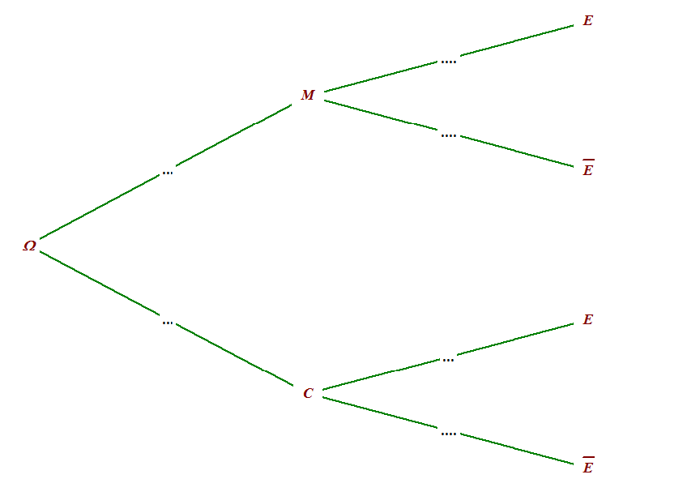

2) A la lecture de l’énoncé, compléter les égalités suivantes : p( G) = ….. p(F)=…… P_{F}(E)=…….

3) Calculer la probabilité de prélever une facture provenant du service formation et comportant des erreurs
…………………………………………………………………………………………………………………………..

- Montrer que la probabilité de prélever une facture erronée vaut 0.016
………………………………………………………………………………………………………………………………….

- Le responsable de l’entreprise IFD pense que plus de 75% des factures erronées proviennent de du service formation. A-t-il raison ? Justifier votre réponse. …………………………………………………………………………..

Partie B
Dans L’entreprise IFD, le service installation se rend compte que les écrans des ordinateurs ont 2 types de défauts, les défauts de résolution graphique (noté D1) et des défauts de rétroéclairage (noté D2) . Les installateurs constatent que 15 % des écrans présentent le défaut D1 et 2% des écrans présentent le défaut D2. On appelle A l’évènement « l’écran a le défaut D1 » et B l’évènement « l’écran a le défaut D2 ». On suppose que ces deux évènements sont indépendants.
Le service « installation » installe un écran choisi au hasard
- Quelle est la probabilité qu’il soit sans défaut ?..............................................................................
……………………………………………………………………………………………
- Quelle est la probabilité que l’écran ait les deux défauts ?.......................................................................................................................................................................................................................................................................................................................
- Quelle est la probabilité qu’il ait un seul défaut ?.......................................................................................................................................................................................................................................................................................................................................

Partie C
A la fin du mois de février 2018, on considère une liasse importante de factures.
On prélève au hasard 20 factures dans la liasse pour vérification. On considère que la quantité de factures du mois de février est suffisamment importante pour qu’on puisse assimiler ce prélèvement à un tirage avec remise de 20 factures. On appelle F l’évènement « une facture prélevée au hasard est erronée » et on suppose que p(F) = 0.03.
On considère la variable aléatoire X qui à tout prélèvement ainsi défini associe le nombre de factures erronées.
- Justifiez que X suit une loi binomiale et déterminer ses paramètres…………………………………………………………..
………………………………………………………………………………………………………..

- Calculez la probabilité qu’aucune facture ne soit erronée :………………………………………………………………………………………………………………………………

- Que représente le nombre P(X≥ 1) ? …………………………………………………..

- Calculez P(X≥ 1)………………………………………….
- Calculez La probabilité que dans ce prélèvement au plus 3 factures soient erronées

- Calculez la probabilité qu’au moins 19 factures ne comportent pas d’erreurs

APPELER LE PROFESSEUR pour expliquer votre démarche

Exercice 2

Un artisan doit faire livrer ses produits dans un rayon de 350 km autour de chez lui. Cet artisan a reçu les offres de deux transporteurs aux conditions suivantes :
Transporteur A : 2,3 € du kilomètre.
Transporteur B : 120 € de forfait et 1,1 € par km .
- Cet artisan doit faire livrer un colis à 200 km de chez lui. Calculer le prix du transport avec le transporteur A :…………………………………………………………………………………………

- Cet artisan doit faire livrer un colis à 200 km de chez lui. Calculer le prix du transport avec le transporteur B :………………………………………………………………………………………………….

a) Construire dans un même repère les représentations graphiques des coûts pour « x » km correspondants aux deux propositions. (geogebra ou calculatrice)
b) Quel est le transporteur le moins cher pour 20 km ? pour 350 km ?.............................................
………………………………………………………………………………………………………………………………………..
APPELER LE PROFESSEUR pour expliquer votre démarche

- Indiquer, suivant la valeur de « x » , l’expression du coût minimum en fonction de « x ».
………………………………………………………………………………………………………………………………………………………….
Facultatif : écrire un script python , qui donnerai le cout minimum en fonction du nombre de km à parcourir.

